Zajęcia rozwijające kompetencje emocjonalno-społeczne – gr. I i II
Gr. I
1. Damian W. (kl. III)
2. Kacper W. (kl. III)
3. Krzysztof N. (kl. IV)
Gr. II
1. Oliwier Z. (kl. VI)
2. Dagmara B. (kl. VII)
3. Karolina K. (kl. VII)
4. Mateusz Z. (kl. VII)
Temat: Jak radzić sobie ze złością?
Zadanie 1.
Zachęcam do pracy z tym ćwiczeniem w sposób równoległy, czyli jednocześnie zadanie wykonuje dziecko i dorosły. To może dać możliwość obserwacji i być podstawą do rozmowy o tym, że nie każdy odczuwa te same emocje w ten sam sposób.

Na karcie znajdziesz sytuacje, które mogą powodować pojawianie się złości. Przeczytaj je uważnie. W jednym z dymków znajdziesz puste miejsce – wpisz tam sytuacje, w których jeszcze czujesz złość.
Po lewej stronie widzisz termometr, na którym, za pomocą kolorów, możesz określić jak duże nasilenie emocji czujesz.
Pokolorowany jest na 4 kolory, które oznaczają:
- Zielony – czuję spokój
- Żółty – czuję lekkie zdenerwowanie
- Pomarańczowy- czuję złość
- Czerwony- czuję ogromną wściekłość.
Postaraj się teraz przypomnieć sobie, jak czułeś się w sytuacjach opisanych w dymku. Następnie pokoloruj odpowiednim kolorem nasilenie emocji, które wydaje Ci się odpowiednie.
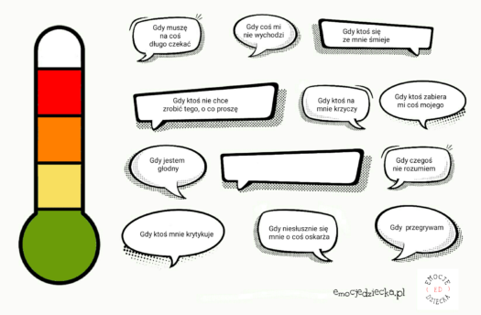

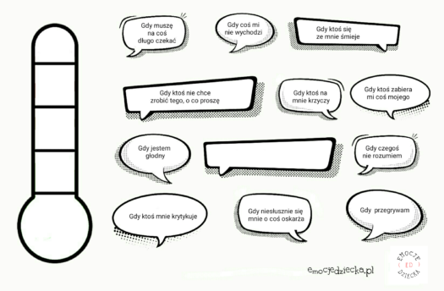

Zadanie 2.
Portret złości.
A teraz spróbuj narysować swoją złość, z czym Ci się kojarzy? Może z jakimś zwierzęciem, lub zjawiskiem pogodowym, przedmiotem, rzeczą? Może jest to potworek, który szczerzy zęby i ostrzy pazurki? A może plamy i kreski, które pokazują co się dzieje w Tobie, gdy odczuwasz zdenerwowanie? Uruchom wyobraźnię. Złość można narysować, wykleić
z gazet czy papieru kolorowego.

